Частное учреждение образования

«Колледж бизнеса и права»

ПРИЛОЖЕНИЕ, АВТОМАТИЗИРУЮЩЕЕ РАБОТУ

МЕНЕДЖЕРА ПО ПРОДАЖЕ ТОВАРОВ

В КАТЕГОРИИ «ЭЛЕКТРОНИКА»

ПОЯСНИТЕЛЬНАЯ ЗАПИСКА

к x проекту по дисциплине

«Технология разработки программного обеспечения»

КП Т.091005.401

Руководитель проекта (В.Ю.Купцова)

Учащийся (А.О.Зеневич)

2022

Содержание

*Изм.*

*Лист*

*№ докум.*

*Подпись*

*Дата*

*Лист*

*x*

*КП Т.091005.401*

*Разраб.*

*Зеневич А.О.*

*Провер.*

*Купцова В.Ю.*

*Реценз.*

*Н. Контр.*

*Утверд.*

*Приложение, автоматизирующее работу менеджера по продаже товаров в категории «Электроника»*

*Лит.*

*Листов*

*КБП*

*x*

*у*

# Введение

В первом разделе «Объектно-ориентированный анализ и проектирование системы»

описывается сущность поставленной задачи, предметная область, список задач, которые должны быть автоматизированы за счёт программного средства. Так же перечисляются основные функции программы, выполняется построение информационной модели, которая, в свою очередь, отражает сущности задач вместе с их свойствами.

Во втором разделе «Вычислительная система» описывается аппаратные и операционные ресурсы компьютера, на котором разрабатывалось программное средство.

В третьем разделе «Проектирование задачи» перечисляются основные требования к программному средству, логическую и физическую структуры данных в контексте среды разработки, структуру и описание функций пользователя в рамках среды разрабатываемого программного средства, функции и элементы управления, проектирование справочной системы программного средства.

В четвертом разделе «Описание программного средства» будут перечислены способы реализации функциональной части приложения и её функциональное назначение.

В пятом разделе «Методика испытаний» описывается перечень требований к техническим средствам для проведения тестирования, требования к информационной и программной совместимости. Представляются результаты функционального тестирования.

В шестом разделе «Применение» происходит описание сведений о назначении программного средства и области его применения, ограничениях. Так же описываются требования к техническим и программным ресурсам. Именно в этом разделе приводится структура справочной системы, а также методика её использования.

В седьмом разделе «Охрана труда и окружающей среды» происходит описание x

В восьмом разделе «Экономический раздел» будут x

В заключении будут представлены выводы о созданном программном приложении, определена степень соответствия поставленной задачи и выполненной работы и возможные причины несоответствия.

Целью данной курсовой работы является создание программного средства для автоматизации работы менеджера в категории «Электроника». Для достижения поставленной цели необходимо выполнить следующие задачи:

* рассмотрение аналогов программных средств;
* изучение алгоритмов правильного распределения нагрузки;
* объектно-ориентированный анализ и проектирование системы;
* выявление требований к аппаратным и операционным ресурсам;
* определение необходимых инструментов для разработки;
* проектирование задачи;
* описание программного средства;
* написание программы;
* проведение испытаний и устранение выявленных ошибок.

# Объектно-ориентированный анализ и проектирование системы

## Сущность задачи

На практике программное средство будет применяться в сфере продаж. Задачи, которые помогает решать автоматизация данного процесса:

* Повышение качества обработки заявок. Информация о встречах, сделках и подготовке документов заносится в единую программу, которая присылает напоминания и уведомления. Менеджеры не упускают из поля зрения важные задачи и работают лучше.
* Анализ эффективности отдела. Поиск слабых мест в воронке продаж происходит не за счет гипотез и предположений, а с помощью отчетов и графиков, которые формируются автоматически. Цифры показывают, где компания растет, а где теряет прибыль.
* Единое хранилище данных. Клиентская база, история взаимодействия с покупателями или данные о сделках не теряются в случае ухода или увольнения менеджеров. Информация хранится в программе или в облаке и остается у компании.

Преимущество автоматизации для сотрудников компании:

Для генерального директора и топ-менеджеров:

* Получают актуальную аналитику о продажах, которая помогает принимать управленческие решения и планировать хозяйственную и операционную деятельность компании.
* Аналитика отнимает меньше времени, так как отчеты формируются в несколько кликов. При желании можно настроить шаблоны и пользоваться ими регулярно.

Для директора по маркетингу:

* Получает подробный отчет по маркетинговым каналам. После анализирует, какие из них принесли больше заявок, адаптирует маркетинговую стратегию и оптимизирует рекламные бюджеты. Компания начинает быстрее возвращать маркетинговые инвестиции.

Для директора по продажам:

* Анализирует воронку продаж, видит и контролирует сделки на всех этапах, управляет временем сотрудников. В результате повышается сервис обслуживания и лояльность клиентов, отдел увеличивает количество закрытых сделок. В конце месяца ясно, какой менеджер достиг высоких KPI и заслужил премию.

Для менеджеров по продажам:

Лучше выполняют работу благодаря планированию времени и уведомлениям. Избавляются от рутинных дел, тратят свободные часы на кросс-продажи. Проще взаимодействуют с покупателями, ведь вся информация о клиентах структурирована в единой базе

Потенциальная аудитория – менеджеры, директора.

Исходя из всех вышеперечисленных факторов можно сделать вывод что написанное программное средство позволит менеджерам и директорам автоматизировать и визуализировать процесс продажи товаров в категории «Электроника».

При анализе электронных и литературных источников было выявлено два интернет-приложения, отвечающее требованиям к разрабатываемой программе: Аспро.Cloud, Мегаплан.

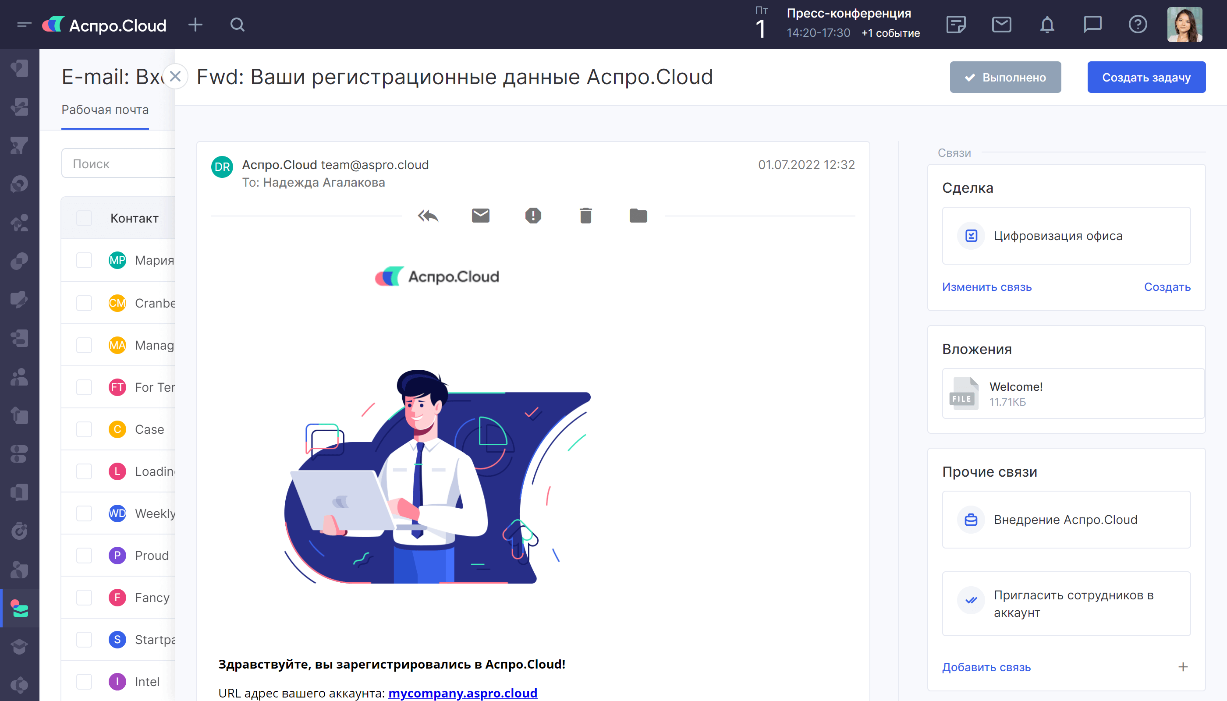

Рисунок 1 – Программа Аспро.Cloud

Плюсы:

* Невысокая стоимость за полную версию программы по сравнению с аналогами (от $1,9 за пользователя в месяц);
* Всплывающие подсказки на каждый шаг нового пользователя, видеоинструкции по настройке системы;
* Учет затраченных ресурсов: количество рабочих часов каждого сотрудника, сумма затрат по проектам;
* Удобный интерфейс. Легко управлять списками задач — карточки можно перетаскивать, сортировать, создавать списки;
* Доступно для скачивания мобильное приложение (iOS, Android).

Минусы:

* Нет встроенной IT телефонии (интеграция добавлена в очередь на разработку);
* Нет возможности полноценно работать с финансами в мобильном приложении.

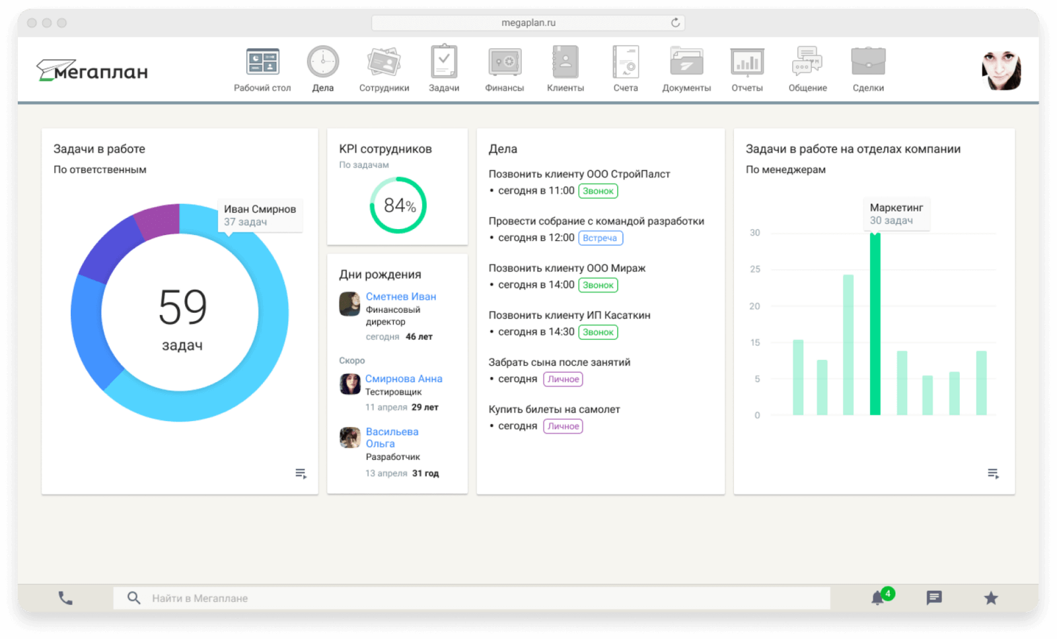

Рисунок 2 – Интернет-ресурс Мегаплан

Плюсы:

* Отображение задач проекта на канбан-доске;
* Сценарии для автоматизации рутинных процессов, настройка триггеров для каждого этапа типичного проекта;
* Обширная база знаний: видеоуроки, вебинары, статьи;
* Интеграция с сервисом SendPulse для создания автоматических триггерных email рассылок и push уведомлений;
* Сбор заявок с почты или сайта. Автоматическое распределение входящих обращений между менеджерами отдела продаж.

Минусы:

* В базовой версии недоступны отчеты, аналитика по продажам и управление финансами. Техническая поддержка доступна только по email;
* Требуется время, чтобы освоить все модули.

## Проектирование модели

В качестве актёров данной системы могут выступать два субъекта, один из которых является менеджером, а другой – покупателем. Каждый их этих актёров взаимодействует с рассматриваемой системой продажи товаров по каталогу и является её пользователем, то есть они оба обращаются к соответствующему сервису «Оформить заказ на покупку товара». Как следует из существа выдвигаемых к системе требований, этот сервис выступает в качестве варианта использования разрабатываемой диаграммы, первоначальная структура которой может включать в себя только трёх указанных актёров и единственный вариант использования (Рисунок 1).

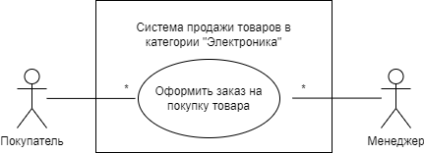

Рисунок 1 – Диаграмма вариантов использования

На рисунке 2 представлена диаграмма деятельности, описывающую бизнес-процесс взаимодействия менеджера и покупателя в сфере продажи товаров.

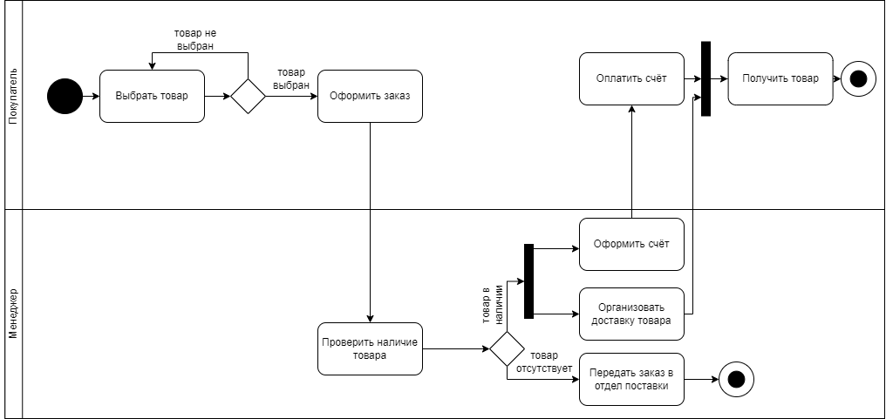

Рисунок 2 – Диаграмма последовательности

На рисунке 3 представлена диаграмма последовательности для варианта использования «Работа менеджера по оформлению заказов» Она имеет один объект: «Менеджер». Три формы: «Перечень товаров из склада», «Форма заказов», «Редактирование заказов». Также у каждого объекта присутствуют линии жизни.

В диаграмма имеются четыре сообщения между объектами:

* + загрузить форму категории товаров(). Менеджер взаимодействует с формой «Перечень товаров из склада» и отправляет запрос на их загрузку.
  + загрузить(). Менеджер взаимодействует с «Формой заказов» и отправляет запрос на загрузку формы заказов.
  + отредактировать заказ(). Менеджер получает ответ, и редактирует форму заказа.

сформулировать отчёт о заказе(). Менеджер получает сформулированный отчёт о заказе.

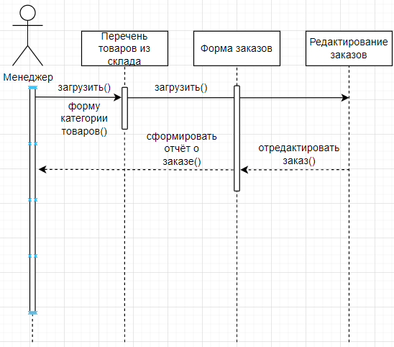

Рисунок 3 – Диаграммы последовательности

x (диаграмма классов)

# Вычислительная система

## Требования к аппаратным операционным ресурсам

Довольно важную роль при разработке программных средств имеет компьютер, на котором ведется разработка. Написание программного средства для автоматизации работы менеджера по продаже товаров в категории «Электроника» будет вестись на персональном компьютере, со следующими характеристиками:

* процессор Intel Core i7-4700HQ, 2013 года выпуска, техпроцесс 22 нанометра, частота 3.4 ГГц, 4 ядра, 8 потоков;
* оперативная память 8 ГБ, DDR3, 1600 МГц;
* видеокарта Nvidia GeForce GTX 850M 4 ГБ;
* операционная система MS Windows 10 Pro, 64-разрядная.

## Инструменты разработки

База данных работает под управлением SQLite 3. Используется многопоточный доступ к базе данных. Необходимо обеспечить одновременную работу с программой с той же базой, данной модулей экспорта внешних данных.

Язык для программы используется C#.

Поддерживаемые операционные системы:

* Windows 10 версии 1703 и выше: Домашняя, Pro, для образовательных

учреждений и Корпоративная);

* Windows Server 2016/2019: Standard и Datacenter;
* Windows 8.1 (с обновлением 2919355): Core, Профессиональная и Корпоративная];
* Windows Server 2012 R2 (с обновлением 2919355): Essentials, Standard, Datacenter;
* Windows 7 с пакетом обновления 1 (SP1) (с последними обновлениями Windows): Домашняя расширенная, Профессиональная, Корпоративная, Максимальная.

Оборудование:

* процессор с тактовой частотой не ниже 1,8 ГГц. Рекомендуется использовать как минимум двухъядерный процессор;
* 1 ГБ ОЗУ; рекомендуется 8 ГБ ОЗУ (минимум 2,5 ГБ при выполнении на виртуальной машине);
* требуется 1 ГБ доступного пространства на жестком диске;
* скорость жесткого диска: для повышения производительности установите Windows и Visual Studio на твердотельный накопитель (SSD);
* видеоадаптер с минимальным разрешением 720p (1280 на 720 пикселей); для оптимальной работы рекомендуется разрешение WXGA (1366 на 768 пикселей) или более высокое.

Поддерживаемые языки:

* английский
* русский
* белорусский

# Проектирование задачи

## Требования к приложению

Интерфейс представляет собой формы стандартный интерфейс для программ. При проектировании главного меню необходимо соблюдать лаконичный дизайн, не перегруженное меню, а также чтобы пользоваться программой было интуитивно понятно. При запуске программы вы попадаете в главное меню, при помощи которого вы можете управлять приложением. В данном приложении главное окно должно состоять из следующих элементов меню:

* аутентификация;
* приём заказов;
* обработка откликов;
* запросы и заявки;
* настройки.

Пункт меню «Настройки» будет открывать меню, при помощи которого можно изменять настройки приложения такие как язык или цвет заднего фона.

Проанализировав существующие программы для автоматизации работы менеджера:

* должно иметь роли;
* управлять рабочим графиком;
* геолокация (уведомления о местоположении сотрудника с привязкой к конкретной торговой точке. Прикрепление геоданных к фотоотчетам сотрудников. Блокирование работы приложения при нахождении сотрудника за пределами указанной территории);
* оперативные задачи (возможность ставить задачи сотрудникам и контролировать их исполнение, используя серверное решение доступное с любого компьютера по уникальным логинам и паролям);
* мониторинг (возможность проводить мониторинг наличия товара в торговом зале (на торговой полке) или на складе по всему ассортименту производителя. Проверять уровень цен, инициировать своевременный заказ, контролировать цены и наличие товаров-заменителей.);
* программа должны иметь простой, но и в тоже время понятные и наглядный интерфейс, который не должен перегружать ресурсы компьютера;
* программа не должна занимать большой объем памяти.

## Концептуальный прототип

При разработке форма необходимо сохранять лаконичность и легкость интерфейса. Интерфейс должен выглядеть строго и интуитивно понятно. Интерфейс должен состоять из гармонирующих цветов, которые сочетаются друг с другом.

Работа приложения будет начинаться с главной формы, которая служит для основной работы с данным приложением. Главная форма будет содержать в себе все необходимые элементы управления. Главная страница должна иметь в себе:

* аутентификация;
* приём заказов;
* обработка откликов;
* запросы и заявки;
* настройки.

Прототип главного окна изображен на рисунке 4.

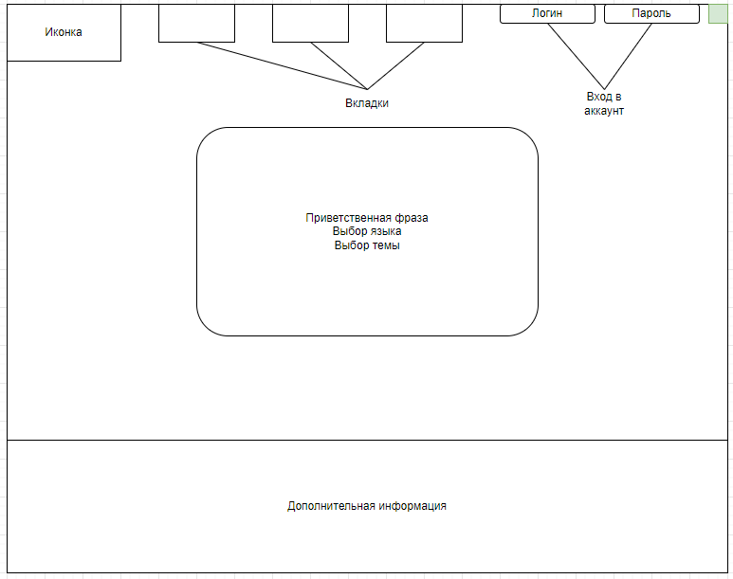

Рисунок 4 – Прототип главного окна

## Организация данных

Таблица 1 – Элементы управления и визуализации

| Размещение | Элемент экрана | Класс | Действие |
| --- | --- | --- | --- |
| Форма программы | x | x | x |
| x | x | x |
| x | x | x |
| x | x | x |
| x | x | x |
| x | x | x |
| x | x | x |
| x | x | x |
| x | x | x |
| x | x | x |
| x | x | x |
| x | x | x |
| x | x | x |
| x | x | x |

## Функции и элементы управления

Таблица 2 – Функции и закреплённые за ними элементы управления

|  |  |  |  |
| --- | --- | --- | --- |
| Функция | Компонент меню | Название элемента  интерфейса | Реализация |
| x | x | x | Средства С# |
| x | x | x | Средства С# |
| x | x | x | Средства С# |
| x | x | x | Средства С# |
| x | x | x | Средства С# |
| x | x | x | Средства С# |
| x | x | x | Средства С# |
| x | x | x | Средства С# |
| x | x | x | Средства С# |
| x | x | x | Средства С# |
| x | x | x | Средства С# |
| x | x | x | Средства С# |

Продолжение таблицы *2*

|  |  |  |  |
| --- | --- | --- | --- |
| x | x | x | Средства С# |
| x | x | x | Средства С# |
| x | x | x | Средства С# |
| x | x | x | Средства С# |
| x | x | x | Средства С# |
| x | x | x | Средства С# |
| x | x | x | Средства С# |
| x | x | x | Средства С# |
| x | x | x | Средства С# |

## Проектирование справочной системы

В данном программной средстве справочная система, представленная в виде оконной формы с текстом информации о программе и ее пользовании, изображенной на рисунке x.

В данной справочной системе имеется шесть разделов, в которых описывается тема программы, её возможности, правила пользования с основным окном, мини-чаво, а также лицензия и авторы. Данная справочная системы вызывается путем нажатия на кнопку «О программе», которая расположенная в главном окне программы.

Справочная система необходима для ознакомления с программным средством. В ней будет также изложена информация, которая может пригодиться пользователю. Содержание справочной системы должно быть просто и ясно изложено. Справочная система данного программного средства будет также содержать следующие разделы:

* «главное меню»;
* «приём заказов»;
* «обработка откликов».

Справочная система по работе с программным средством будет представлена при нажатии кнопки «Справка» в главном окне.

На таблице 3 представлены требования к документированию.

Таблица 3 – Требования к документированию

|  |  |
| --- | --- |
| Проектирование. Разработка эскизного проекта. Разработка технического проекта. | Ведомость технического проекта |
| Разработка рабочей документации. Адаптация программ | Описание программ  Текст программ  Руководства пользователя |
| Ввод в действие | Акт завершения работ |

# Описание программного средства

## Общие сведения

Детальные сведения о программе и проблеме, которую она решает, приводятся в подразделе 1.1.

Также, в ходе выполнения курсового проекта были задействованы следующие подключаемые модули приложения:

1. «System.Windows.Forms» ­– содержит классы для создания приложений на основе Windows, которые в полной мере используют возможности богатого пользовательского интерфейса, доступные в операционной системе Microsoft Windows.
2. «System» ­– содержит основные классы и базовые классы, которые определяют часто используемые типы значений и ссылок, события и обработчики событий, интерфейсы, атрибуты и обработку исключений.

«.NET» – это фреймворк от Microsoft, который позволяет использовать одни и те же пространства имён, библиотеки и API для разных языков. Чаще всего это четыре языка из семейства .NET:

* C#;
* F#;
* Visual C++;
* Visual Basic.

«Windows Forms» — интерфейс программирования приложений, отвечающий за графический интерфейс пользователя и являющийся частью Microsoft .NET Framework. Данный интерфейс упрощает доступ к элементам интерфейса Microsoft Windows за счет создания обёртки для существующего Win32 API в управляемом коде.

## Функциональное назначение

Программа нужна, чтобы сотрудники могли уделять максимум времени работе с клиентами. Используя разный софт, сотрудники меньше ошибаются и работают продуктивнее. Все ошибки, которые могут возникнуть во время работы программы обработаны с использованием блоков «try-catch».

## Входные и выходные данные

Для функции «аутентификация» входными данными являются: логин, пароль.

Для функции «приём заказов» входными данными являются: id, наименование, описание, цена, старая цена, статус, id категории.

Для функции «обработка откликов» входными данными являются: id, ФИО, описание, электронная почта, номер телефона.

# Методика испытаний

## Технические требования

Для полноценного функционирования разработанного программного приложения, качественного выполнения всех поставленных задач, требуется ПК следующей конфигурации:

* процессор с частотой не менее 1 ГГц;
* ОЗУ от 1 ГБ (для 32-разрядной ОС) или 2 ГБ (для 64-разрядной ОС);
* от 16 (для 32-разрядной ОС) или от 20 ГБ (для 64-разрядной ОС) свободного места на жестком диске;
* наличие DirectX 9 и более поздняя версия с драйвером WDDM 1.0;
* .NET Framework 4.0 или новее;
* операционная система: MS Windows 7 или новее.

Для проведения испытаний функций сохранения и загрузки использовались файлы с заранее сохраненными в них данными. Тестирование проводилось на аппаратных базах ноутбуков Asus N750JK и HP Pavilion 15, а также на стационарных ПК с различными техническими конфигурациями. Во время тестирования программы проблем, связанных с аппаратной совместимостью, выявлено не было.

## Функциональное тестирование

В этом подразделе приведены примеры реакций программы на ввод некорректных данных. При обнаружении ошибки отображается модальное окно с информацией о ней, а ввод некорректных данных отменяется. Это предохраняет пользователя от записи этих данных в программу и позволяет продолжить ее выполнение без прерываний и критических ошибок.

# Применение

## Назначение программы

Назначение программы приведено в подразделе 4.2.

## Условия применения

Данное программное приложение не обладает средствами, ограничивающими доступ к нему, а также средствами, запрещающих распространять программу. Для работы с программным средством пользователю нужна операционная система MS Windows.

Для программы не установлены ограничения.

Требования к техническим и программным ресурсам программы приведены в подразделе 2.1.

## Справочная система

Справочная система приводится в подразделе 3.5.

# Охрана труда и окружающей среды

x

# Экономический раздел

x

# Заключение

В ходе выполнении курсового проекта было задействовано множество форумов, сайтов, интернет-ресурсов, справочных материалов, методических указаний.

Изначально были трудности с x.

Также, в ходе выполнения были изучены новые алгоритмы, в них x

x

В будущем будет реализована веб-версия, основной причиной является мобильность, не требуется установка «.exe» файла на компьютер, доступность из любого места, в котором имеется интернет-соединение, а также возможность интеграции со смартфоном.

# ПРИЛОЖЕНИЕ А

(обязательно)

Диаграмма сущность связь

x

# ПРИЛОЖЕНИЕ Б

(обязательно)

Диаграмма потоков данных

x

x

*КБП*

*У*

*Т. Контр.*

*Разраб. Разраб.*

*Зеневич А.О.*

*Провер. Провер.*

*Купцова В.Ю.*

*Реценз.*

*Утверд.*

*Н. Контр.*

*Приложение, автоматизирующее работу менеджера по продаже товаров в категории «Электроника»*

*UML-диаграммы*

*№ докум.*

*Подпись*

*Дата*

*Изм.*

*Лист*

*Масса*

*Лит.*

*Масштаб*

*Лист 1*

*Листов 1*

*Инв.№подл.*

*Подп. и дата*

*Взам.инв.№*

*Инв.№дубл.*

*Подп. и дата*

*КП Т.091005.401 ГЧ Т.ХХХХХХ.401 ГЧ*

x

*КБП*

*У*

*Т. Контр.*

*Разраб. Разраб.*

*Зеневич А.О.*

*Провер. Провер.*

*Купцова В.Ю.*

*Реценз.*

*Утверд.*

*Н. Контр.*

*Приложение, автоматизирующее работу менеджера по продаже товаров в категории «Электроника»*

*Листинг программы*

*№ докум.*

*Подпись*

*Дата*

*Изм.*

*Лист*

*Масса*

*Лит.*

*Масштаб*

*Лист 1*

*Листов 1*

*Инв.№подл.*

*Подп. и дата*

*Взам.инв.№*

*Инв.№дубл.*

*Подп. и дата*

*КП Т.091005.401 ГЧ Т.ХХХХХХ.401 ГЧ*